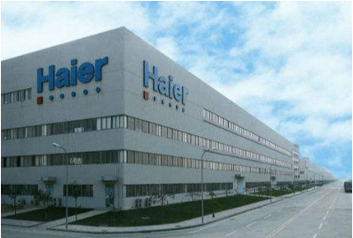
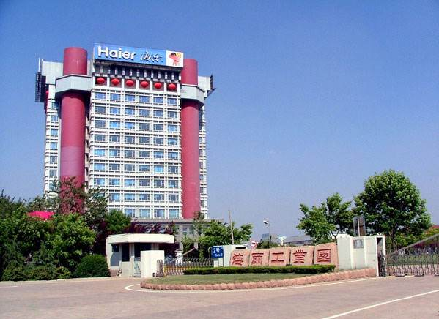

赴海尔学习
“人单合一”模式与互联网工厂创新高级培训班

研修班背景

●海尔等标杆企业现场观摩+案例互动+专家启迪+原理模板+实用资料
●以“海尔”、“青啤”为首的青岛名企，不仅生产了一流的产品，也打造了一流的文化与管理模式。
●海尔作为一家历经30年发展历程的国际知名企业，“创新”“自以为非”一直是这家企业发展的核动力，从“OEC”“SST”“人单合一”“SBU”再到“创客”，海尔一直是企业改革创新的先行者。
●什么是创业？什么是创新？什么是创客？海尔创客模式是怎么做的？和“人单合一、SBU、自营体”之间有什么样的传承关系？创客实施的重点是什么？在互联网高速发展的今天，这些企业又做了哪些变革，哪些创新，哪些转型，以适应新形势发展的需要？百朗海尔模式研学专家团与您一起探讨创客模式及密码，开拓视野，转变思维，为企业在互联网时代的转型寻找出路。

为什么奔赴海尔
研修班背景
- 广结企业界精英，以学促商，搭建交流与合作的最佳平台；
◆ 海尔研究专家参与，将理论知识与实际表象相结合；
◆ 亲临创新管理的发源地——青岛海尔，学习真正的OEC、SBU等先进管理理念，零距离了解和解析海尔创新发展之路；
◆ 突破思维瓶颈，统一企业核心人员对创新管理的理解和认识，扫清实践路上理念层面的障碍；
◆ 使广大学员对问题有更深刻的理解。
- 广结企业界精英，以学促商，搭建交流与合作的最佳平台；
◆ 海尔研究专家参与，将理论知识与实际表象相结合；
◆ 亲临创新管理的发源地——青岛海尔，学习真正的OEC、SBU等先进管理理念，零距离了解和解析海尔创新发展之路；
◆ 突破思维瓶颈，统一企业核心人员对创新管理的理解和认识，扫清实践路上理念层面的障碍；
◆ 使广大学员对问题有更深刻的理解。

课程内容

第一讲：企业转型 —— 人单合一 管理本质
人单合一的管理本质划小经营核算，建立自主经营体
1、本质是划小单元核算 建立自主经营体
2、建立企业从制造到服务的转型 彻底触网
3、有力调动员工积极性 我是自己的CEO
4、员工三自管理：自创新 自驱动 自运转 自优化
5、人单合一的管理激励理论：
——综合激励理论
——制度激励理论
——阿米巴经营模式
6、用企业文化武装员工头脑
案例分享
文化到底做什么？
第二讲：管理举措——人单合一 具体实施
一、组织架构——以经营体为主建立企业内部倒三角管理机制
二、组织载体——划小经营核算单元，建立以契约为纽带的自主经营体
1、海尔自主经营体的战略分级：
1级—— 一线经营体
2级—— 平台经营体
3级——战略经营体
三类经营体之间的“报销契约”
三级经营之间依靠“服务契约”实现资源协同
三、核算体系——建立新三表的自主经营体核算体系
海尔的三张表：战略损益表、日清表、人单酬表
四、信息化管理——建立内外协同 端对端的一体化运作平台
五、人才保障——实现自主用人，主动淘汰不合格员工
六、企业文化——从绩效的差到找人的差，实现从人差找到观念的差
载体：
1、建立内部价值观经营体：消灭次文化 承接集团战略
2、内部载体：周报、手机报、高级经理的调研访谈、海尔人漫画、现场文化看板、
第一阶段：树立样板
第二阶段：做透样板
第三阶段：复制样板
机制：以竞争机制建立和淘汰自主经营体
小结：战略、机制、文化、团队缺一不可
第三讲：人单合一 —— 管理创新 颠覆观念
人单合一的管理创新理念
1、组织颠覆——倒三角管理
2、平台团队——并联作战
3、生态圈管理——在线在册 按单聚散
4、用户维度——全员契约 用户黏度
5、经营体管理——三权独立 核算到人
6、经营体的三个核心思想：
1）管理无领导
2）供应链无尺度
3）企业无边界
4）四认机制
5）温度计管理和自主经营体
6）让每个经营体都有大榕树思想
分享讨论：互联网时代的理念对我们的影响和借鉴点？
第四讲 互动分享——培训小结 借鉴创新
1、我们的收获——培训感言
2、我们的借鉴——管理创新
3、互动与答疑——培训分享

参观内容

1、海尔集团——【关键词】：创新文化无处不化
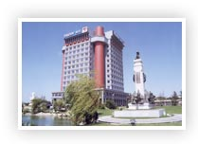
海尔的创新和文化都非常先进，海尔本着每个人都是自己的CEO，每个人都是自己的经营体，走进海尔让你感受不一样的海尔，感受海尔的文化，海尔的创新管理和创新经营，领略海尔人单合一的管理魅力，还有苏州园林风格的海尔大学，让我们一起感悟中国第一CEO张瑞敏的管理智慧：企业是人，文化是魂，没有成功的企业，只有时代的企业。
借鉴点：
1、感受海尔如何用企业文化治理庞大的集团企业。
2、海尔先进的企业管理和企业文化管理的魅力
3、感受海尔大学苟日新日日新的管理哲学和教学思想
4、经营企业就是经营人心，用文化激活人心。

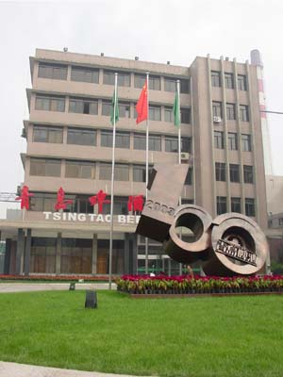
参观企业：2、青岛啤酒——【关键词】：品牌文化营销文化
青岛啤酒感受的是德国文化的传承，通过体验青岛啤酒，感受青岛啤酒，传播青岛啤酒的文化，很强烈的感受到品牌的力量，青啤营造出的就是品牌文化，营销文化。
借鉴点：
1、感受德国百年文化在青啤的沉淀
2、感受德国人精益求精的管理境界
3、青啤的营销和市场创新，体验啤酒文化。
授课讲师

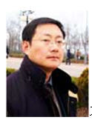





庄志敏先生
葛树荣先生
杨克明先生
孙海蓝女士
王致远先生
王维宝先生

课程时间安排

第七期：2018年7月17日至7月21日 地点：青岛市
第八期：2018年8月21日至8月25日 地点：青岛市
第九期：2018年9月18日至9月22日 地点：青岛市
第十期：2018年10月16日至10月20日 地点：青岛市
第十一期：2018年11月20日至11月24日 地点：青岛市
第十二期：2018年12月18日至12月22日 地点：青岛市

报名申请与录取

报名申请：
1、申请方式：完整填写《报名申请表》，并加盖公司公章。
2、录取：经资格审查后，合格者方可被录取。
3、缴纳学费（被录取学员应在开课前规定时间内缴纳全部费用）
报名费用：4800元/人
费用包括讲义、资料、考察交通费用；食宿及交通费用请学员自理。
学员食宿及往返交通费用学员自理。
联 系 人： 杨 帆
联系电话：13366079585 （微信同，加好友请备注单位、姓名）
报名传真： 010-52115289
QQ报名：604005378@qq.com

北京百朗教育发展有限公司
二〇一八年二月七日

赴海尔学习——“人单合一”模式与互联网工厂创新
高级培训班报名回执表
请将报名回执表填写清楚后发邮件至604005378@qq.com 杨帆收
参加时间： 月 日至 月 日 报名咨询：13366079585

单位名称
通讯地址 |  |  |  | 邮编
联系人 |  | 联系电话 |  | 传真
QQ |  |  | 邮箱

参会企业身份确认(百朗会员必填，在□打勾)：□ 本次新加入百朗会员

□ 标准会员 □ 中级会员 □ 高级会员 □ 非会员
学员姓名 | 性别 | 职务 | 传真 | 邮箱

汇款账号——

户 名：北京百朗教育发展有限公司

账 号：0200007609047476127

开户行：北京市工行紫竹院支行

备注：

贵单位开具增值税专用发票信息（很重要）：

此表复印有效

